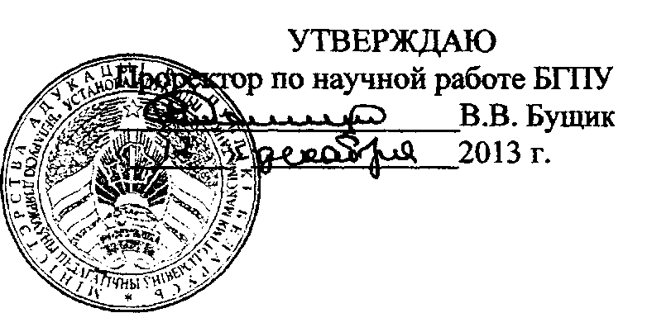

АКТ

о внедрении результатов НИР

Настоящий акт составлен об использовании в учебном процессе разработки методики решения текстовых задач, выполненной по теме НИР «*Технология реализации дифференцированного подхода к обучению школьников решению текстовых задач 5-6 классов с помощью электронного учебного пособия*», номер государственной регистрации *20130413* от *17.04.2013*, номер темы *751*.

Разработка использована в учебном процессе кафедры Математики и методики преподавания математики.

Разработка используется в процессе выполнения практических занятий и лабораторных работ и позволяет *успешно* изучать методику решения текстовых задач.

Руководитель подразделения,

в котором внедрена разработка:

М.И. Лисова

Описание объекта внедрения прилагается и является неотъемлемой частью Акта.

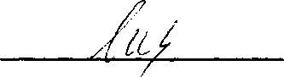

О.Н. Пирютко

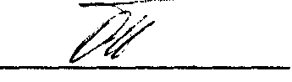

Сотрудники,

использовавшие разработку

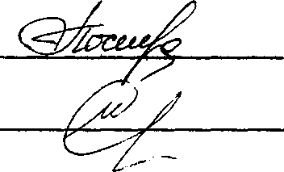

И.А. Ананич

О.А. Последняя

ОПИСАНИЕ ОБЪЕКТА ВНЕДРЕНИЯ

Методика решения текстовых задач

1. Краткая характеристика объекта внедрения и его назначения.

Разработанная методика решения текстовых задач систематизирует все типы текстовых задач школьного курса математики и для каждого метода решения текстовых задач составлен алгоритм. В процессе формирования навыков решения задач используются метафоры, «фокус-примеры» и другие когнитивные схемы при рассмотрении каждого метода и соответствующих ему обобщённых приемов. Разработанное нами ЭУП реализует дифференцированное обучение учащихся в зависимости от особенностей усвоения знаний учащимися.

Разработанную методику целесообразно использовать учителям при решении текстовых задач, как на уроках, так и на факультативах. Кроме того, разработанное ЭУП может быть использовано для самостоятельного обучения учащихся. Предлагаемое ЭУП поможет учащимся 5-6 классов научиться решать текстовые задачи и выполнять домашнее задание по математике. Учитель может воспользоваться указанным ЭУП для организации самой разнообразной работы с учащимися: для самостоятельной работы, для ликвидации пробелов, обучения методам решения задач всех типов, встречающихся в учебнике, для организации контроля и самоконтроля, для помощи родителям в проверке уровня выполнения учебных заданий.

1. Фамилия и инициалы разработчиков, ученые степень и звание, должность.

Терешко О.А., магистр педагогических наук, учитель математики СШ № 130 г. Минска.

Курилович Р. А., студент БГПУ им. М. Танка, математический факультет.

Грузд Т. Н., студент БГПУ им. М. Танка, математический факультет.

1. Фамилия и инициалы преподавателей, использующих разработку, ученые степень и звание, должность.

Пирютко О. Н., кандидат педагогических наук, доцент кафедры математики и МПМ БГПУ им. М. Танка

Последняя О. А., магистр педагогических наук, преподаватель кафедры математики и МПМ БГПУ им. М. Танка

Ананич И.А. - старший преподаватель кафедры математики и МПМ БГПУ им. М. Танка.

1. Начало использования объекта внедрения (месяц, год). Сентябрь 2013.

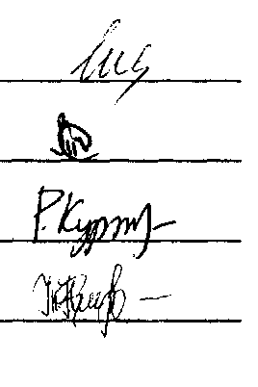

1. Количество студентов пользующихся разработкой. 140 студентов.
2. Дата и номер протокола заседания кафедры, на котором разработка рекомендована к внедрению. Протокол №5 от 19.12.2013 г.

Зав. кафедрой математики и МПМ

Разработчики:

М.И. Лисова

О.А. Терешко

Р.А. Курилович

Т.Н. Грузд